Guía N° 7 – Crédito Hipotecario – Primer Trimestre
Curso: 4° M | Fecha: 11/05 | Calificación: | Puntaje Ideal: 24 | Puntaje Obtenido:
Nombre del estudiante:

Objetivo de aprendizaje | Indicadores de Evaluación
OA 03  Objetivo de la Guía:  Fundamentar la toma de decisiones de incerteza financiera en el contexto de un crédito hipotecario. | Los estudiantes realizan una actividad enfocada en tomar las decisiones correctas en un contexto de crédito hipotecario, comparando diversas ofertas, sus indicadores, y la situación del hipotético acreedor del crédito.
Instrucciones:
- Resuelva el siguiente proyecto en base a sus conocimientos sobre toma de decisiones en contextos crediticios.
- Cualquier duda se realiza en clase, vía correo electrónico, en horario de consulta (telemática) o de forma presencial en el horario de atención a apoderados.
- Fecha de entrega: Martes 11/05

Evaluación
Todo crédito hipotecario es el producto financiero otorgado por bancos o instituciones financieras que permite comprar, mediante un préstamo a corto o largo plazo (de 10 a 30 años), un inmueble que se desea adquirir (principalmente viviendas). Cabe señalar que el inmueble queda en garantía hipotecaria a favor de la entidad financiera que otorga el préstamo, hasta la cancelación del crédito hipotecario.
- Javier tiene una renta líquida de $825.000 pesos aproximadamente y desea postular a un crédito hipotecario para optar a un departamento cuyo valor es de 1.200UF (aproximadamente, $35.400.000 pesos). Él lleva ahorrados $2.650.000 pesos para pagar el 10% que exige el banco al postular a un crédito hipotecario (12 pts)

- Si las instituciones financieras otorgan créditos hasta un 90% del valor de la propiedad, lo ahorrado por Javier, ¿es suficiente para cubrir el 10% restante del valor de la propiedad? Justifica.
- Considerando la información de la tabla siguiente, Javier ¿debería solicitar el crédito hipotecario a 20 años o debe tomar otra decisión? Justifica tu respuesta.

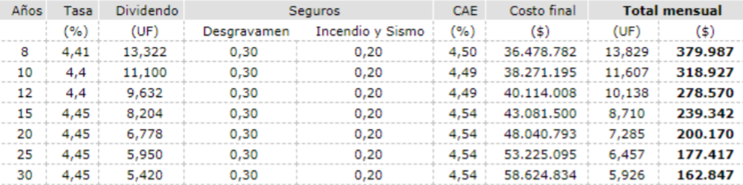
- ¿Es correcto afirmar que la mejor decisión que podría tomar Javier es solicitar un crédito hipotecario por 25 años? Argumenta.
- Asumiendo que Javier logra reunir el dinero para pagar el 10% del valor de la propiedad, ¿es correcto afirmar que el dividendo a pagar siempre será de $206.250, independiente de la cantidad de años del crédito? Justifica tu respuesta.
- Javier decidió analizar las condiciones de su crédito en otra institución financiera (12 pts).

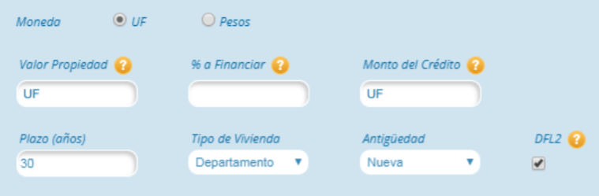

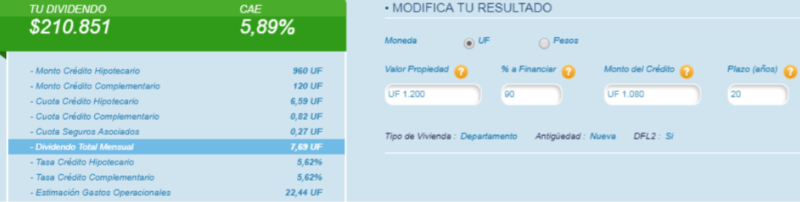

- ¿Qué información relevante entrega este simulador respecto a la tabla utilizada en la actividad anterior?
- Si la CAE corresponde al 4,89%, entonces, ¿la tasa de interés mensual del crédito es de 0,49%? Justifica.
- ¿Es correcto afirmar que el dividendo a pagar es de $210.851 pesos por los 20 años? ¿Aumenta el dividendo a pagar mes a mes? Justifica tu respuesta.
- ¿Cuál sería el beneficio de pagar los gastos operacionales al contado y no incluirlos en los 20 años solicitados por el crédito hipotecario?

